27-3-2023

Luis Antonio Castro Padilla

CarneT: 202109750

Manual de usuario

Proyecto 1 LFP B+

Al momento de ejecutar el programa se mostrará la siguiente interfaz gráfica con la cual se podrá interactuar con los distintos botones y elementos disponibles.

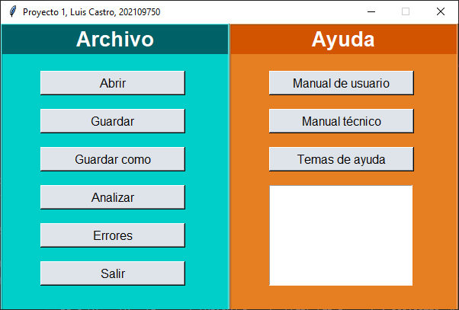

Del lado izquierdo de la interfaz se muestra la manipulación de archivos mientras que del lado derecho se logra observar que se agrupan los distintos botones para poder aprender a como usar el programa, tomando como base el manual de usuario (este mismo documento) y el manual técnico, en el cual una persona que tenga conocimientos de programación podrá verificar cómo es que se realizan las operaciones y los paradigmas que se utilizan en el programa.

Al momento de pulsar el botón de abrir se desplegará el explorador de archivos con el cual se podrá seleccionar y cargar el archivo de entrada requerido para saber las operaciones que el usuario requiera, el archivo debe estar en formato .json, .lfp o .txt, cualquiera de esas 3 entradas será válidas.

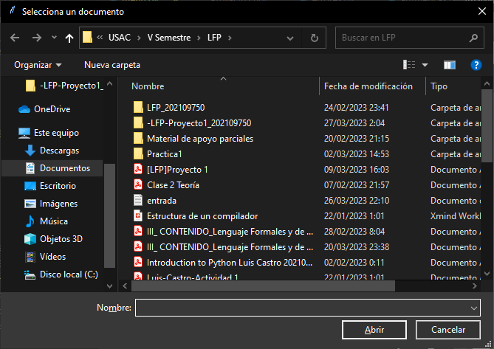

Una vez cargado el archivo de entrada se mostrará en la parte inferior derecha del programa dentro de un campo de texto toda la información cargada del archivo de entrada, si se hacen modificaciones se podrán pulsar los botones de guardar y guardar como, si se presiona el botón de guardar se sobrescribirá el archivo ingresado y se añadirán los cambios realizados, si se presiona el botón de guardar como se desplegará la siguiente ventana para poder guardar el archivo con otro nombre e incluso extensión.

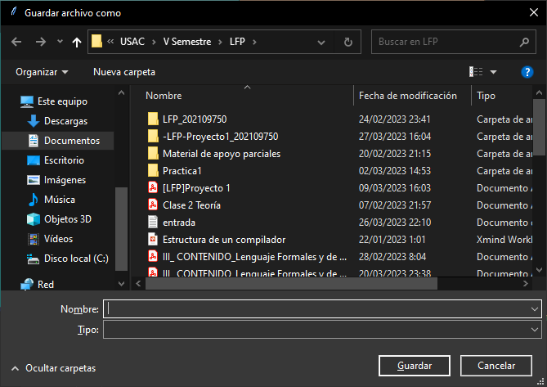

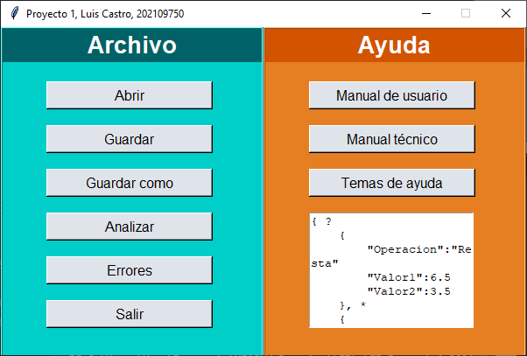

Después de realizar los cambios necesarios en el archivo se podrá hacer el análisis del archivo de entrada, pulsando el botón de analizar se podrán hacer las operaciones que solicite el archivo de entrada, incluso si un valor tiene una operación dentro del mismo se podrá ir realizando, al final creará una gráfica la cual será parecida a la imagen que se muestra a continuación.

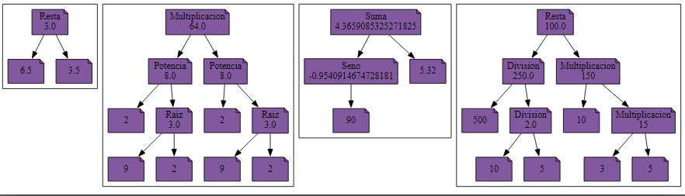

El analizador recibe cierta cantidad de caracteres especiales como comillas dobles, números, letras, palabras, etc. pero hay algunos caracteres que no puede detectar por ejemplo signos de interrogación o de exclamación; por lo tanto si el archivo de entrada tiene alguno de estos errores (llamado error léxico) al momento de pulsar el botón de errores se creará un archivo llamada Errores_202109750.json en el cual se mostrará el número de error, cuál es el lexema, la fila y la columna en donde se encuentra ubicado, como se muestra a continuación.

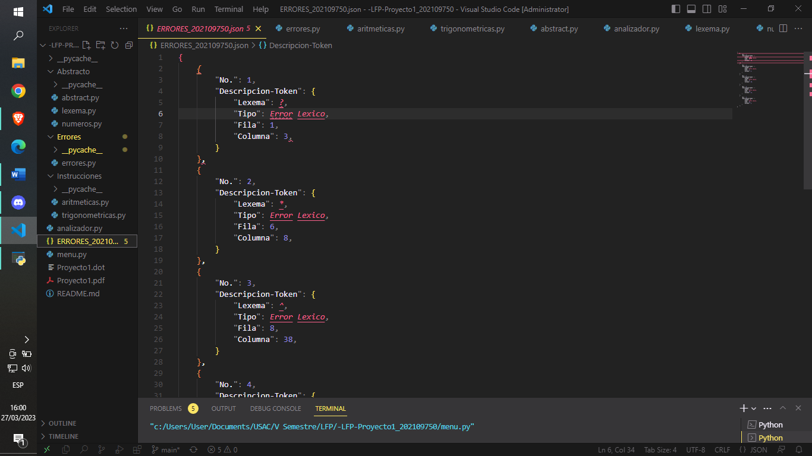

Si se presiona el botón de “Temas de ayuda” se abrirá la siguiente ventana arriba de la venta principal donde se muestra la información personal del estudiante que creó la aplicación.

